SMLOUVA

O zpracování studie na stavbu Komunitní centrum Oblá - Nový Lískovec

uzavřená podle ustanovení § 2586 a násl. zákona č. 89/2012 Sb., občanský zákoník (dále jen „občanský zákoník“)

Smluvní strany

1.1 Objednatel: Statutární město Brno,
se sídlem: Dominikánské náměstí 196/1, 602 00 Brno
odběratel městská část Brno-Nový Lískovec
Oblá 75a, Brno, 634 00
zastoupen: Ing. Janou Drápalovou, starostkou
IČO: 4499278500-10
bankovní spojení: Sberbank CZ a.s., Panská 397/2, 602 00 Brno
č. ú: 4200097028/6800

(dále jen „objednatel“)

1.2 Dodavatel: Adam Rujbr Architects s.r.o.
se sídlem: Lidická 75 602 00 Brno
zastoupen: Ing. arch. Adamem Rujbrem
IČO: 26920522
bankovní spojení: Waldviertel Sparkasse, Palackého nám. 31, 380 01 Dačice č. ú.: 6100011070/7940
(dále jen „dodavatel“)

(společně dále „smluvní strany“)

Předmět smlouvy
  - Předmětem této smlouvy je závazek dodavatele provést pro objednatele dílo a činnosti, jak je specifikováno v této smlouvě, řádně, včas, ve vzorné kvalitě a dle pokynů objednatele včetně všech objednatelem požadovaných změn díla a jeho součástí. Předmětem této smlouvy je dále závazek objednatele za řádně a včas provedené dílo dodavateli zaplatit cenu díla, a to za podmínek a v termínech touto smlouvou sjednaných. Objednatel zadává a dodavatel se zavazuje provést za podmínek v této smlouvě stanovených následující dílo: „Zpracování koncepční studie pro přestavbu bývalé výměníkové stanice Oblá 54a v Novém Lískovci na komunitní centrum“.

  - Tato smlouva je uzavírána na základě vyhodnocení prvního kola výběrového řízení na veřejnou zakázku malé26920522ho rozsahu s názvem „Komunitní centrum Oblá Brno-Nový Lískovec – Studie a PD“ ( dále jen „Výzva“)

Specifikace předmětu díla
3.1 Předmětem díla je zpracování koncepční studie pro přestavbu bývalé výměníkové stanice Oblá 54a v Novém Lískovci na Komunitní centrum na pozemku p.č. 2639/1 v k.ú. Nový Lískovec a pro úpravu jejího okolí na pozemcích Statutárního města Brna. Předpokládá se, že stavbou budou dotčeny pozemky p.č. 2622/42, 2881, 1787/1, 1792/4, 1796, vše v k.ú. Nový Lískovec, viz Plánek lokality - příloha č. 1 této smlouvy (Příloha č. 5 Výzvy). Koncepční studie bude v souladu se Zadáním projektu Komunitní centrum Oblá Nový Lískovec, které tvoří v této smlouvě přílohu č. 2 (příloha č. 1 Výzvy).
Koncepční studie bude obsahovat:
- situaci širších vztahů,
- provozně-funkční řešení objektu
- půdorysy, pohledy, charakteristické řezy objektem
- popis technologického řešení budovy vzhledem k požadavkům na téměř nulovou spotřebu energie
- popis navržených technologií
- vizualizaci interiéru a exteriéru,
- ideový návrh úpravy okolí budovy s vizualizací a vyznačením zpevněných a nezpevněných ploch
- případně další přílohy ilustrující navržené řešení (příklady materiálů, prvků, specifické detaily, schémata apod.),
- průvodní text vysvětlující navržené řešení s popisem možností případné etapizace výstavby,
- odhad nákladů na realizaci.

  - Koncepční studie bude odevzdána ve formě:
- vytištěné grafické a textové dokumentace – portfolia - ve formátu A3 – 1 ks + digitálně na CD,
- prezentačního panelu A1 na výšku, nalepeného na kappa desce pro účely výstavy,
- prezentace pro promítnutí v rámci veřejného projednání.

3.4 Dodavatel je povinen dílo představit na veřejném projednání, které zorganizuje objednatel, a to do 20 dnů od termínu dodání díla dle čl. 4 této smlouvy. Objednatel sdělí dodavateli datum a místo veřejného projednání s dostatečným předstihem. V případě, že dodavatel nepředstaví dílo na veřejném projednání, tato smlouva zaniká a dodavatel není oprávněn požadovat po objednateli cenu díla dle čl. 5 této smlouvy ani žádné náklady spojené s realizací díla.

Termín dodání díla
4.1 Dodavatel dílo řádně provede a předá objednateli nejpozději do 30 dnů od podpisu smlouvy
4.2 Dodavatel bere na vědomí, že v případě prodlení s předáním díla nemá již objednatel zájem na plnění dle této smlouvy. V případě, že zhotovitel nepředá dílo v termínu uvedeném v odst. 4.1 této smlouvy, tato smlouva zaniká a dodavatel není oprávněn požadovat po objednateli cenu díla dle čl. 5 této smlouvy ani žádné náklady spojené s realizací díla.

Cena díla a platební podmínky
5.1 Cena za řádně provedené a předané dílo a další s dílem související úkony je stanovena takto:
Cena bez DPH 50.000 Kč
Výše DPH 21% 10.500 Kč

Cena s DPH 60.500 Kč

(slovy: šedesáttisícpětset korun českých s DPH)

  - Cena je stanovena mezi smluvními stranami dohodou jako cena konečná, nepřekročitelná a nejvýše přípustná za komplexní plnění celého předmětu díla dle této smlouvy a zahrnuje veškeré náklady dodavatele související s řádným provedením díla, tj. zahrnuje veškeré činnosti, vlivy, rizika, dodávky a související výkony nutné k naplnění účelu a cíle této smlouvy.

5.3 Cena dle odst. 5.1 této smlouvy může být změněna pouze v případě změny příslušných daňových předpisů v průběhu realizace předmětu plnění díla. V tomto případě bude cena dle této smlouvy upravena podle výše sazeb DPH platných ke dni vzniku zdanitelného plnění.

  - Sjednaná cena bude hrazena na základě daňového dokladu (faktury) vystaveného dodavatelem nejdříve po předání a převzetí hmotných částí díla a veřejném projednání díla dle odst. 3.3 a 3.4 této smlouvy.

  - Cena dle odst. 5.1 této smlouvy je splatná ve lhůtě 30 dnů od doručení daňového dokladu (faktury) objednateli a bude uhrazena formou bankovního převodu na účet dodavatele uvedený v záhlaví této smlouvy. Úhradou daňového dokladu (faktury) se rozumí odepsání fakturované částky z účtu objednatele.

  - Daňový doklad (faktura) musí obsahovat veškeré náležitosti daňového dokladu podle platných obecně závazných právních předpisů a také náležitosti uvedené v záhlaví této smlouvy. V opačném případě je objednatel oprávněn daňový doklad (fakturu) zhotoviteli před jeho splatností vrátit. Oprávněným vrácením faktury přestává běžet původní lhůta splatnosti a opravená nebo přepracovaná faktura bude opatřena novou lhůtou splatnosti.

  - V případě prodlení objednatele se zaplacením faktury je dodavatel oprávněn požadovat od objednatele smluvní pokutu ve výši 0,05 % z dlužné částky za každý, byť i započatý kalendářní den prodlení.

  - Dodavatel není oprávněn postoupit jakoukoliv pohledávku z této smlouvy za objednatelem bez předchozího písemného souhlasu objednatele. V případě porušení této povinnosti je povinen uhradit objednateli smluvní pokutu ve výši případně postoupené pohledávky. Dodavatel dále není oprávněn jednostranně započíst jakékoliv pohledávky vůči objednateli, plynoucí z předmětu smluvního vztahu bez předchozího písemného souhlasu objednatele.

Předání a převzetí díla
6.1 Závazek dodavatele provést dílo je splněn jeho řádným provedením, protokolárním předáním dodavatelem a převzetím hmotných částí díla objednatelem a představením díla dodavatelem na veřejném projednání dle odst. 3.3 a 3.4 této smlouvy. Dílo se považuje za řádně provedené, bylo-li provedeno včas, v požadovaném rozsahu, bez zjevných vad a nedodělků a s vlastnostmi požadovanými příslušnými právními předpisy a touto smlouvou.

Licence
7.1 Dílo, tj. koncepční studie zpracovaná dodavatelem dle této smlouvy, je autorským dílem.
7.2 Dodavatel touto smlouvou poskytuje objednateli časově neomezené výhradní právo dílo užít pro účely vyplývající z této smlouvy (dále jen „licence“), zejména pro veřejnou presentaci, projektovou dokumentaci, přípravu, zadání a realizaci stavby „Komunitní centrum Oblá Brno-Nový Lískovec
7.3 Objednatel je oprávněn v případě potřeby dílo bez omezení rozmnožovat a předat jej třetím osobám za účelem dosažení cíle, ke kterému je dílo určeno.
7.4 Odměna za užití díla je již v celém rozsahu zahrnuta do ceny sjednané v odst. 5.1 této smlouvy.
7.5 Objednatel není povinen licenci využít.

Závěrečná ustanovení a zvláštní ujednání
8.1 Dodavatel pro vzájemný styk a zabezpečení povinnosti vyplývajících z této smlouvy určuje následující kontaktní osobu:
Jméno:
Pozice: autorizovaný architekt
tel:
e-mail
Kontaktní adresa:
8.2 Objednatel pro vzájemný styk a zabezpečení povinností vyplývajících z této smlouvy určuje následující kontaktní osobu:
Jméno: Ing. Vladimír Pohanka
Pozice: investiční referent
tel: 547 428 915, 778 499 024
e-mail: pohanka@nliskovec.brno.cz

8.3 Záruka za jakost díla se stanovuje na 36 měsíců ode dne protokolárního předání hmotných částí díla. Případnou reklamaci vady je objednatel povinen uplatnit u dodavatele písemně, přičemž v reklamaci vadu popíše a uvede požadovaný způsob jejího odstranění. Dodavatel je povinen odstranit vady díla ihned, pokud to není možné, pak dle pokynů objednatele v nejbližším možném termínu. Neodstraní-li dodavatel reklamované vady ve lhůtě dle předchozí věty, může objednatel u dodavatele uplatnit přiměřenou slevu z ceny díla nebo zadat odstranění vad jinému dodavateli, přičemž v tom případě je dodavatel povinen objednateli uhradit náklady vynaložené objednatelem na cenu takových plnění.

8.4 Právní vztahy vzniklé z této smlouvy se budou řídit ustanoveními občanského zákoníku.

8.5 Případné změny či doplňky této smlouvy mohou být učiněny pouze prostřednictvím písemných dodatků podepsaných oběma smluvními stranami.

8.6 Tato smlouva se uzavírá ve třech vyhotoveních s platností originálu, z nichž dvě vyhotovení obdrží objednatel a jedno vyhotovení obdrží dodavatel.
8.7 Tato smlouva nabývá platnosti a účinnosti dnem jejího podpisu druhou ze smluvních stran.
8.8 Smluvní strany prohlašují, že jsou plně svéprávné k právnímu jednání, že si tuto smlouvu před podpisem přečetly, s jejím obsahem souhlasí a na důkaz toho připojují své podpisy.

8.9 Nedílnou součástí této smlouvy jsou následující přílohy:
Příloha č. 1 – Plánek řešené lokality
Příloha č. 2 – Zadání projektu Komunitní centrum Oblá Nový Lískovec

D o l o ž k a
ve smyslu ust. § 41 zákona č. 128/2000 Sb., o obcích (obecní zřízení), v platném znění

Obsah této smlouvy o dílo byl schválen usnesením 5. schůze Rady městské části Brno-Nový Lískovec, konané dne 12.4.2017.

V Brně dne 9.5.2017 V Brně dne 9.5.2017

……………………………… …………………………………
MČ Brno-Nový Lískovec Adam Rujbr Architects s.r.o. Ing. Jana Drápalová, starostka Bc. Monika Kollmanová
Zplnomocněna jednatelem společnosti
Ing. arch. Adamem Rujbrem

Příloha č. 1 Smlouvy o zpracování studie na stavbu Komunitní centrum Oblá – Nový Lískovec: PLÁNEK ŘEŠENÉ LOKALITY

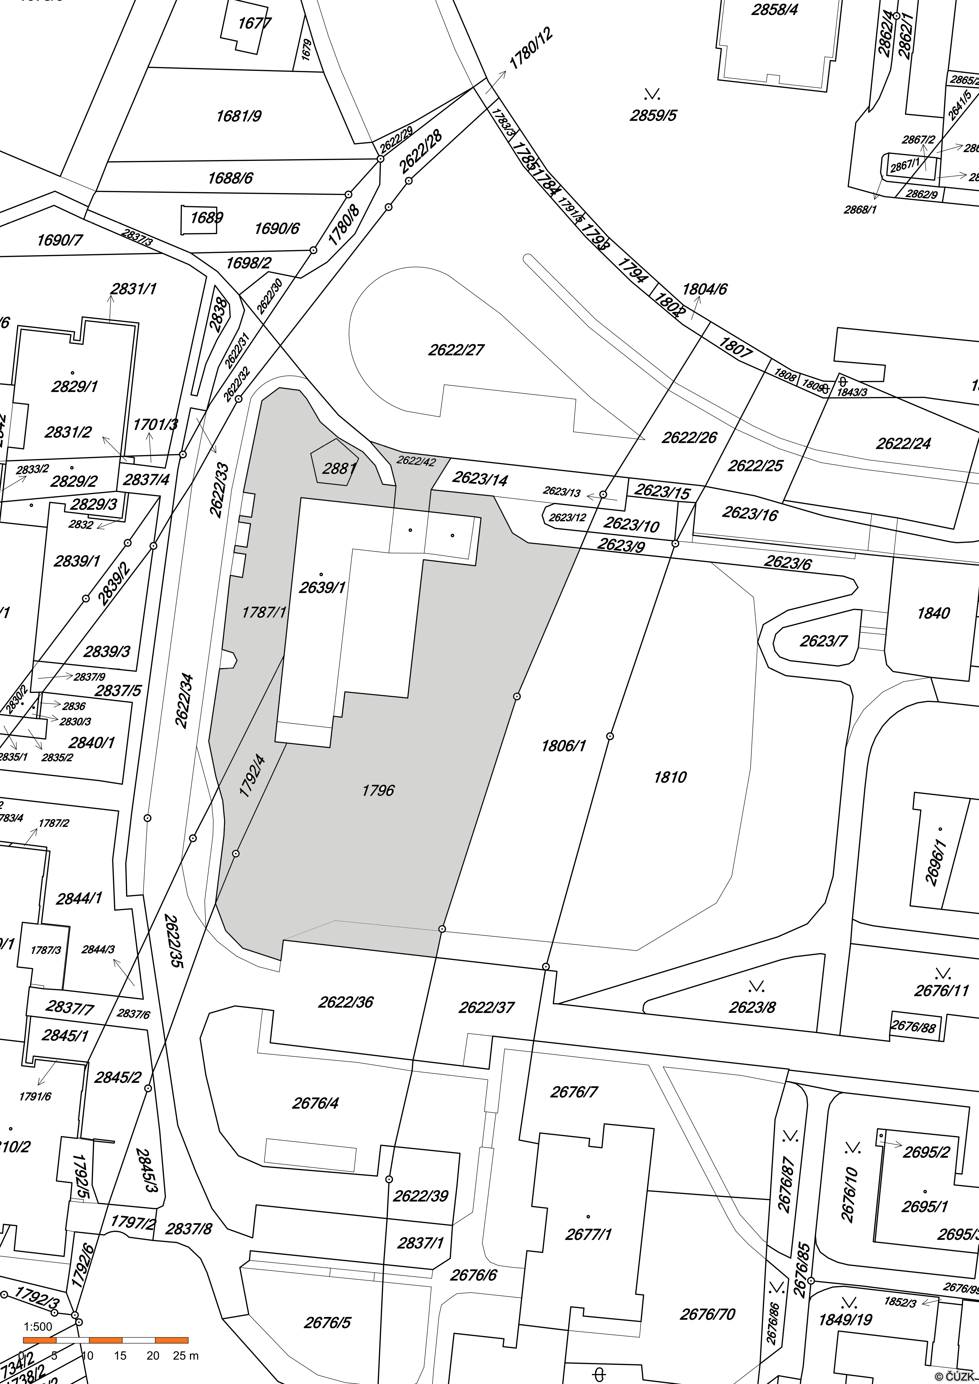

Příloha č. 2 Smlouvy o zpracování studie na stavbu Komunitní centrum Oblá – Nový Lískovec

Komunitní centrum Oblá Brno-Nový Lískovec
Zadání projektu

Cílem projektu je přestavba bývalé výměníkové stanice Oblá 54a v Novém Lískovci na Komunitní centrum + návrh koncepce blízkého okolí (ideová studie)
KOMUNITNÍ CENTRUM
Požadavky provozní
Nové komunitní centrum by mělo poskytovat maximálně variabilní prostor, tak aby bylo v budoucnu možné interiér přizpůsobit měnícím se požadavkům a zájmům obyvatel Nového Lískovce.
1.NP
Charakter provozu budovy bude nekomerční, veřejně prospěšný.
> v 1.NP situovat víceúčelový prostor v pro cca 80 lidí sloužící primárně obyvatelům Nového Lískovce, kde budou pořádány kulturní, vzdělávací a sportovní akce pro všechny věkové skupiny
> prostor celého 1.NP řešit jako maximálně otevřený a zároveň variabilní (do budoucna počítat s možností předělení lehkými příčkami na menší prostory)
> v 1.NP s vhodnou návazností na parter situovat kavárnu s variabilním provozem = dle aktuálních požadavků celoroční / sezónní / využití pouze v rámci jednorázových akcí
> součástí PD bude řešení navazujícího exteriéru = pobytové plochy před vstupem, v atriu
1.PP
> zázemí v situovat v maximální míře do 1.PP
> v 1.PP prověřit možnost situování klubovny / zkušebny pro mládež se samostatným vstupem
Střecha
> střechu řešit jako střešní zahradu = extenzivní bezúdržbová zelená střecha s chodníčky a pěstebními boxy (zelenina, byliny, květiny..)
> vyřešit vhodně prostor zázemí pro aktivity konané na střešní zahradě
Patra včetně střechy bezbariérově propojit výtahem.
Součástí projektu bude ucelený návrh koncepce interiéru – sladění materiálů v interiéru, barevnost, rozmístění vestavného vybavení..
Projekt by měl počítat s možným hmotovým rozšířením objektu v budoucnu (nástavba) = konstrukčně, dispozičně, technologicky,.. se na to připravit. Oceníme ideové návrhy na hmotové rozšíření = 2. etapa někdy v budoucnu..
Požadavky technologické
Vzorové řešení veřejné budovy se spotřebou energií blížící se nule s využitím těchto technologií:
> využití obnovitelných zdrojů energie
- z hlediska tepelné stability a uživatelské pohody vnitřních prostor vhodně navrhnout obvodový plášť = solární zisky / stínění
- prověřit zda se vyplatí využití solárních panelů pro TUV
- prověřit zda se vyplatí vlastního zdroje pro vytápění = tepelné čerpadlo, kotel..
> zelená střecha bezúdržbová extenzivní
> technologie pro zachytávání dešťové vody ze střechy a její využití pro splachování WC a na zavlažování pěstebních boxů aj., umístění zásobníků v podzemí
Oceníme i jiné technologické opatření vedoucí k maximálně ekologickému provozu budovy nad rámec výše uvedených při dodržení max. cenového limitu na výstavbu..
KONCEPCE BLÍZKÉHO OKOLÍ
Koncepci blízkého okolí bude tvořit ideová studie řešení přilehlého území, hranice území viz hranice geodet. zaměření. Naše prvotní vize = zachování stávající vegetace, naučná stezka skrz území, posezení, přímá návaznost na komunitní centrum.

